인스타그램 카드뉴스 4편 (카드 7장 + 본문)
[카드 1/7]
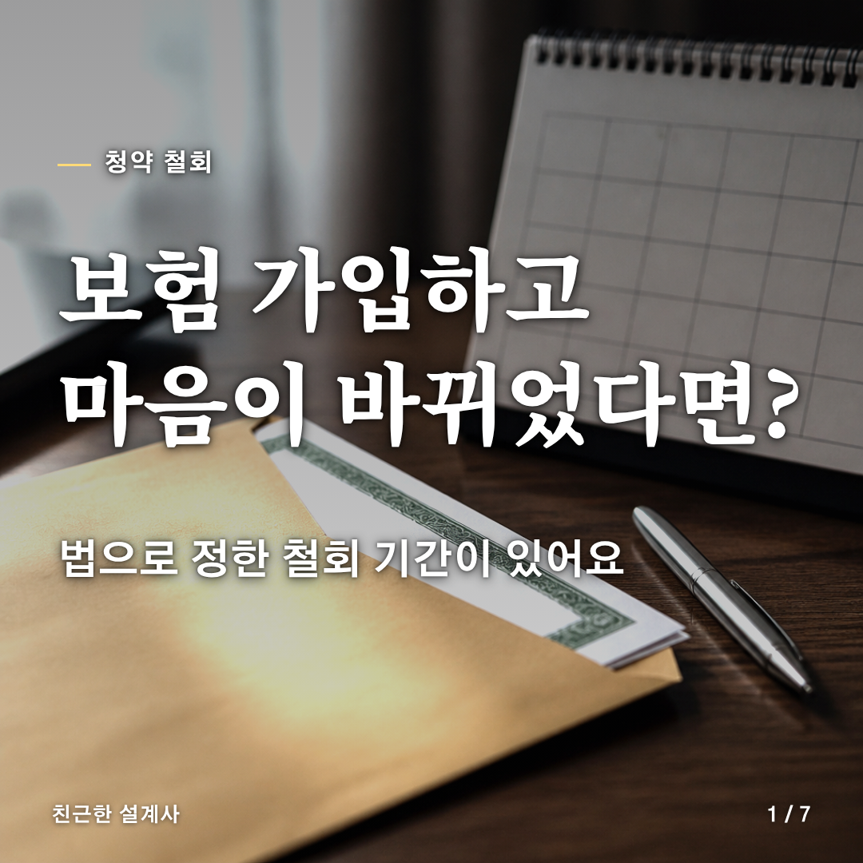
[카드 2/7]
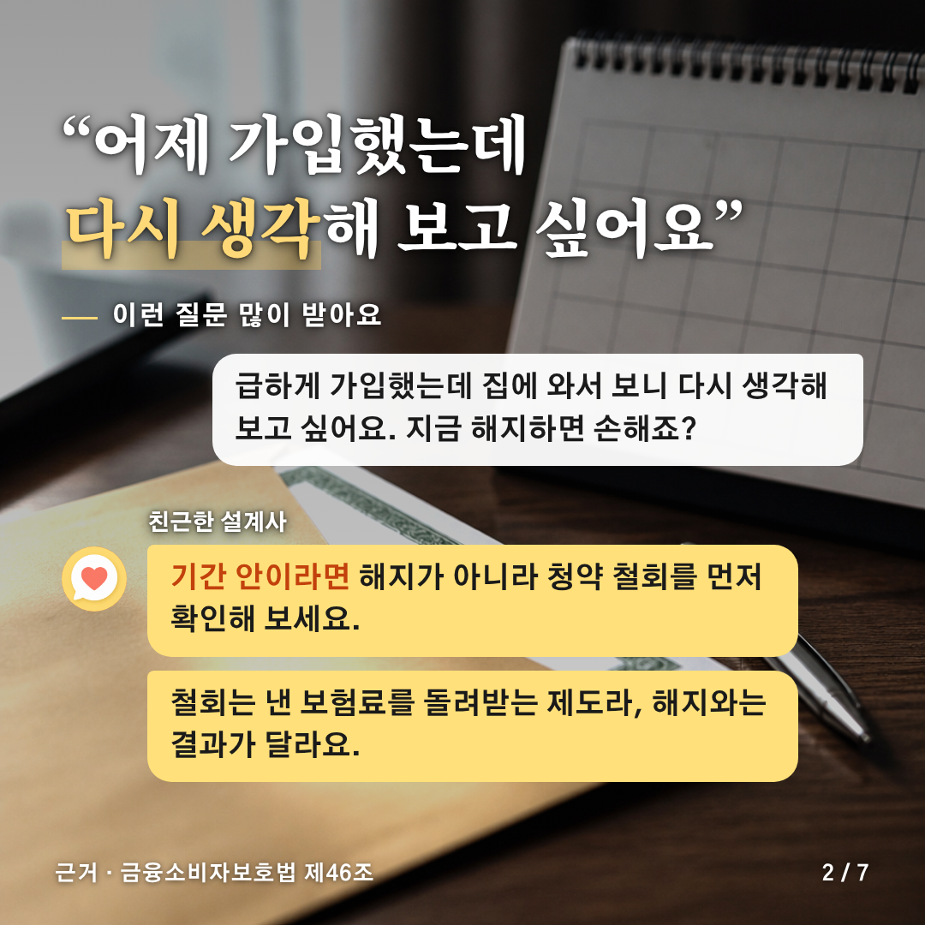
[카드 3/7]
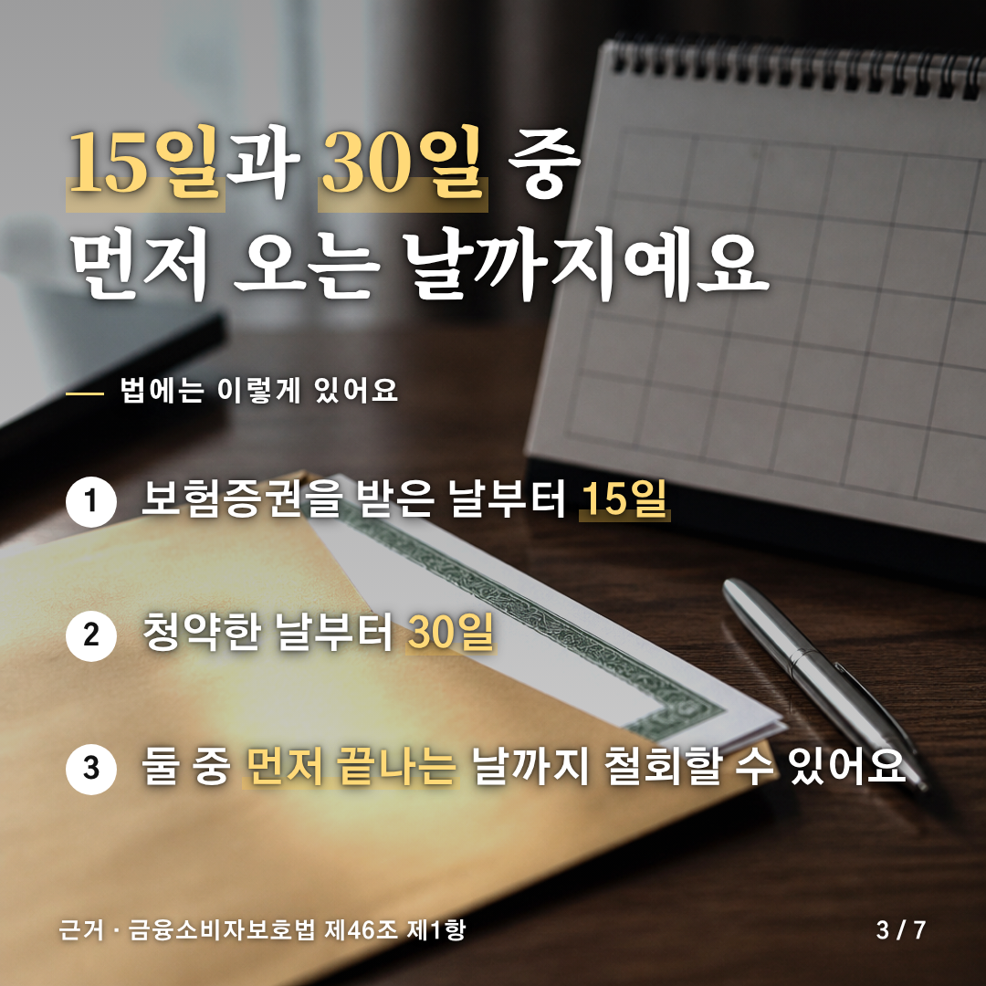
[카드 4/7]
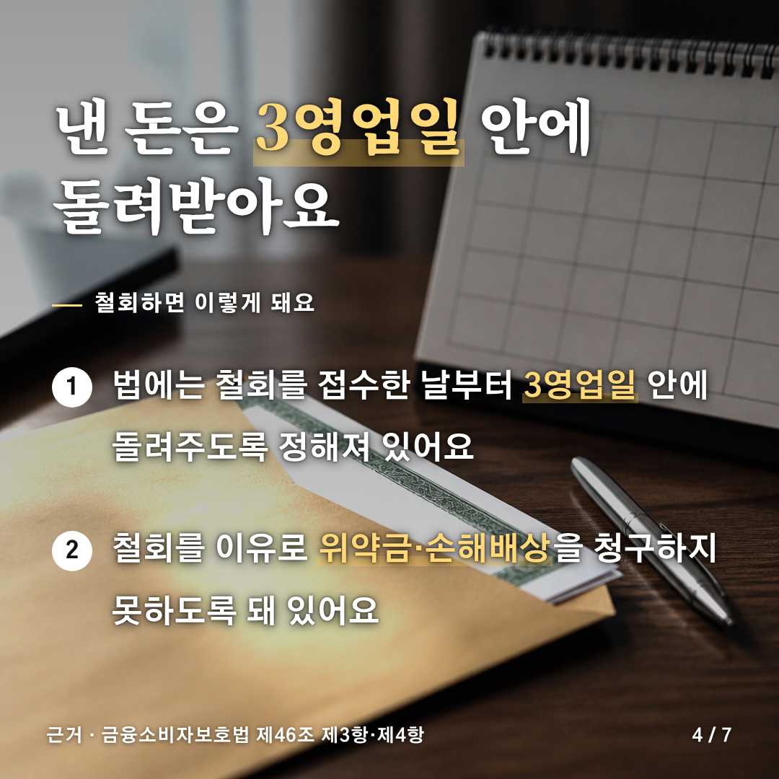
[카드 5/7]
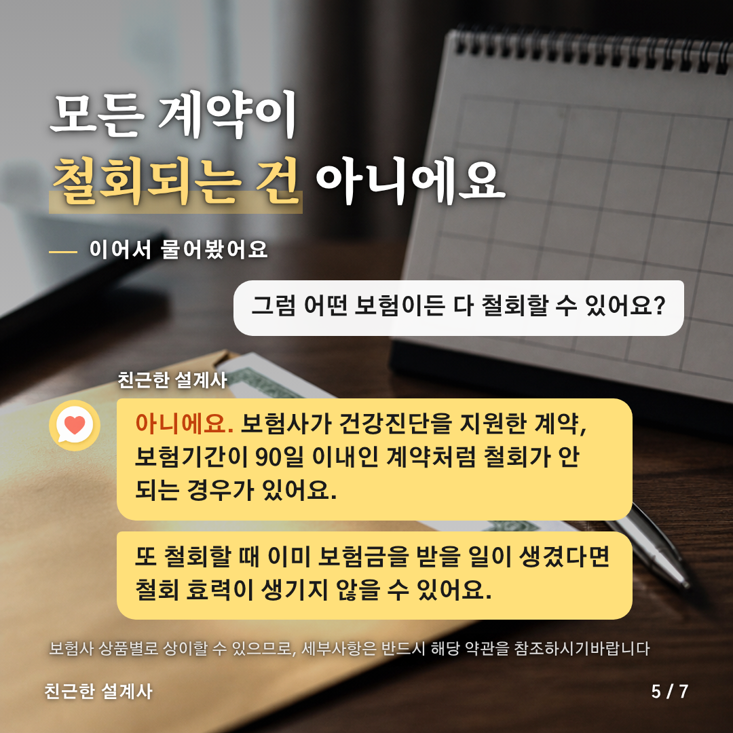
[카드 6/7]
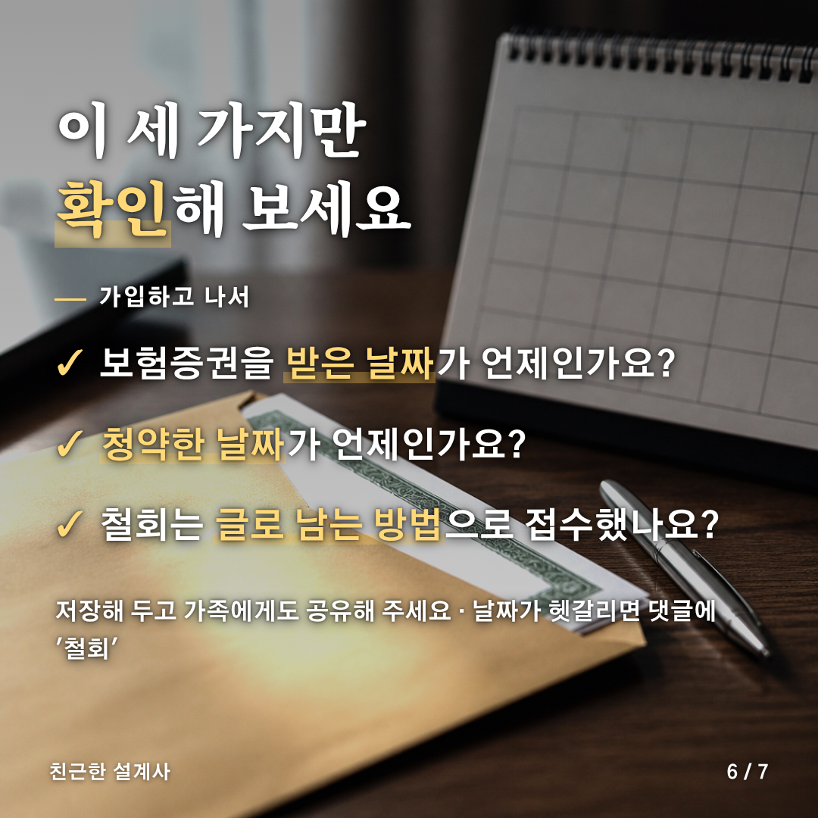
[카드 7/7]


[게시물 본문]
보험에 가입하고 마음이 바뀌었다면, 바로 해지해야 할까요?

"급하게 가입했는데 다시 생각해 보고 싶어요"
이럴 때 해지부터 떠올리기 쉬운데, 해지하면 낸 보험료를 다 돌려받지 못할 수 있어요.
그 전에 먼저 확인할 것이 '청약 철회' 기간이에요.

📌 법에는 이렇게 있어요 (금융소비자보호법 제46조)
보험은 아래 두 기간 중 먼저 끝나는 날까지 청약을 철회할 수 있어요.
① 보험증권을 받은 날부터 15일
② 청약한 날부터 30일
예를 들어 청약하고 20일 뒤에 증권을 받았다면, 증권 기준 15일보다 청약 기준 30일이 먼저 끝나요.

💰 철회하면 이렇게 돼요
• 법에는 철회를 접수한 날부터 3영업일 안에 받은 돈을 돌려주도록 정해져 있어요
• 돌려주는 게 늦어지면 늦어진 기간만큼 정해진 금액을 더하도록 돼 있어요
• 철회를 이유로 위약금이나 손해배상을 청구하지 못하도록 돼 있어요
• 실제 처리는 계약 내용과 사안에 따라 달라질 수 있어요

⚠️ 철회가 안 되는 경우도 있어요
• 보험사가 건강진단을 지원한 계약, 보험기간이 90일 이내인 계약 등은 철회 대상에서 빠져요
• 철회할 때 이미 보험금을 받을 일이 생겼다면 철회 효력이 생기지 않을 수 있어요
• 기간을 넘기면 철회가 아니라 해지가 돼요

📊 한눈에 정리
• 기간: 증권 받은 날부터 15일 / 청약한 날부터 30일 중 먼저 끝나는 날
• 환급: 접수한 날부터 3영업일 안
• 위약금: 청구하지 못하도록 정해져 있음

✅ 가입하고 나서 확인해 보세요
✔ 보험증권을 받은 날짜
✔ 청약한 날짜
✔ 철회는 글로 남는 방법(서면·앱·홈페이지 등)으로 접수했는지

보험사 상품별로 상이할 수 있으므로, 세부사항은 반드시 해당 약관을 참조하시기바랍니다

날짜 계산이 헷갈린다면 댓글에 '철회'라고 남겨 주세요.
팔로우하시면 생활 속 보험 이야기를 꾸준히 알려 드릴게요.
#청약철회 #보험청약철회 #보험해지 #금융소비자보호법 #보험상식 #보험꿀팁 #보험증권 #보험공부

